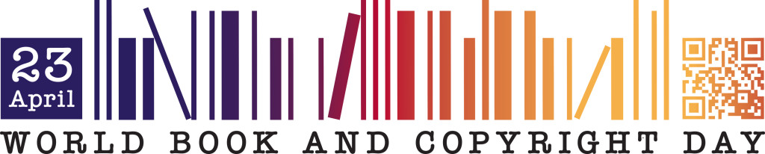

Według badań Biblioteki Narodowej i TNS Polska (Społeczny zasięg książki w Polsce w 2012 r.), tylko co siódmego z nas można nazwać prawdziwym czytelnikiem. Tylko 11% Polaków czyta minimum siedem książek w ciągu roku.

Podejmij wyzwanie:
Poleć dziś na Facebooku swoim znajomym najciekawszą książkę, którą ostatnio czytałaś/czytałeś. Poproś przyjaciół, by oni ci coś polecili.
Zamiast kupować nową książkę, zapisz się do biblioteki, skorzystaj z internetowej wymienialni, albo zorganizuj w zaprzyjaźnionej kawiarni wymienialnię książek. Stwórz przyjacielską wypożyczalnię, możecie np. stworzyć dokument google docs i tam zapisywać, co macie do pożyczenia i co chcielibyście pożyczyć.
Pomysł organizacji święta zrodził się w Katalonii, a jego pomysłodawcą był dziennikarz, wydawca i promotor czytelnictwa Vicente Clavel . W 1926 roku hiszpański król Alfonso XIII podpisał dekret ustanawiający hiszpański festiwal książki. Święto szybko zdobyło popularność w całej Hiszpanii i krajach hiszpańskojęzycznych. Swięto zbiega się tam z hucznie obchodzonym świętem narodowym, dniem patrona Hiszpanii – Świętego Jerzego. Zgodnie z długą tradycją w Katalonii obdarowywano w ten dzień kobiety czerwonymi różami, mającymi symbolizować krew pokonanego przez Św. Jerzego smoka. Z czasem kobiety zaczęły odwzajemniać się mężczyznom podarunkami w postaci książek.
Międzynarodowe Stowarzyszenie Wydawców wystąpiło do UNESCO z inicjatywą ustanowienia Światowego Dnia Książki i Praw Autorskich. Konferencja Generalna UNESCO przyjęła odpowiednią rezolucję w Paryżu w 1995 roku.

